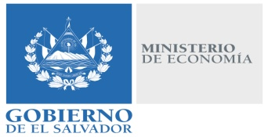

La Dirección de Hidrocarburos y Minas (DHM), atendiendo sus requerimientos envía la información solicitada, acompañada del siguiente comentario:
“Le adjunta al presente una versión publica de la información solicitada, esto en base al Artículo 30, con relación al Artículo 24 letra D, de la Ley de acceso a la Información Publica, pues dentro de dicho requerimiento solicitan información que se considera como secreto profesional y comercial. Y de acuerdo a las disposiciones antes escritas, la DHM no tiene la potestad de brindar dicha información”.

Lic. Laura Quintanilla
Oficial de Información

MINISTERIO DE ECONOMÍA REPÚBLICA DE EL SALVADOR, C.A.
Alameda Juan Pablo II y Calle Guadalupe Edificio Cl - C2, Centro de Gobierno. San Salvador
Teléfonos (PBX): (503) 2590-5600
www.minec.gob.sv

